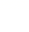
2022年山西省中考数学真题试卷
一、选择题（本大题共10个小题，每小题3分，共30分．在每个小题给出的四个选项中，只有一项符合题目要求，请选出并在答题卡上将该项涂黑）
1. 实数－6的相反数是（ ）
A. 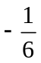 B. C. －6 D. 6
【答案】D
【解析】
【分析】根据只有符号不同的两个数是互为相反数求解即可．
【详解】解：－6的相反数是6，
故选：D．
【点睛】本题考查相反数，掌握相反数的定义是解题的关键．
2. 2022年4月16日，神舟十三号载人飞船圆满完成全部既定任务，顺利返回地球家园．六个月的飞天之旅展现了中国航天科技的新高度下列航天图标，其文字上方的图案是中心对称图形的是（ ）
A.  B. 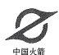 C.  D. 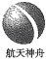
【答案】B
【解析】
【分析】利用中心对称图形的定义直接判断．
【详解】解：根据中心对称图形的定义，四个选项中，只有B选项的图形绕着某点旋转180°后能与原来的图形重合，
故选B．
【点睛】本题考查中心对称图形的判定，掌握中心对称图形的定义是解题的关键．中心对称图形：在平面内，把一个图形绕着某个点旋转180°，如果旋转后的图形能与原来的图形重合，那么这个图形叫做中心对称图形，这个点叫做它的对称中心．
3. 粮食是人类赖以生存的重要物质基础，2021年我国粮食总产量再创新高，达68285万吨．该数据可用科学记数法表示为（ ）
A. 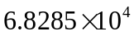吨 B. 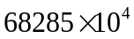吨
C. 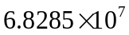吨 D. 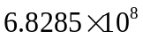吨
【答案】D
【解析】
【分析】科学记数法的表示形式为a×10^{n}的形式，其中1≤|a|＜10，n为整数．确定n的值时，要看把原数变成a时，小数点移动了多少位，n的绝对值与小数点移动的位数相同．
【详解】解：68285万=6.8285×10⁸．
故选：D．
【点睛】此题考查科学记数法的表示方法．科学记数法的表示形式为a×10^{n}的形式，其中1≤|a|＜10，n为整数，表示时关键要正确确定a的值以及n的值．
4. 神奇的自然界处处蕴含着数学知识．动物学家在鹦鹉螺外壳上发现，其每圈螺纹的直径与相邻螺纹直径的比约为0.618．这体现了数学中的（ ）
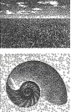
A. 平移 B. 旋转 C. 轴对称 D. 黄金分割
【答案】D
【解析】
【分析】根据黄金分割的定义即可求解．
【详解】解：动物学家在鹦鹉螺外壳上发现，其每圈螺纹的直径与相邻螺纹直径的比约为0.618．这体现了数学中的黄金分割．
故选：D
【点睛】本题考查了黄金分割的定义，黄金分割是指将整体一分为二，较大部分与整体部分的比值等于较小部分与较大部分的比值，其比值为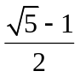，约等于0.618，这个比例被公认为是最能引起美感的比例，因此被称为黄金分割．熟知黄金分割的定义是解题关键．
5. 不等式组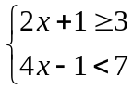的解集是（ ）
A. 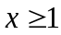 B. 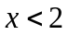 C. 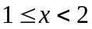 D. 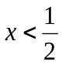
【答案】C
【解析】
【分析】求一元一次不等式组的解集即可；
【详解】解：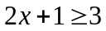，解得：；
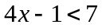，解得：；
∴不等式组的解集为：；
故选：C．
【点睛】本题主要考查求一元一次不等组的解集，正确计算是解本题的关键．
6. 如图，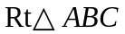是一块直角三角板，其中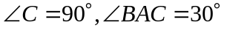．直尺的一边DE经过顶点A，若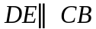，则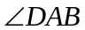的度数为（ ）
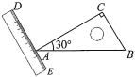
A. 100° B. 120° C. 135° D. 150°
【答案】B
【解析】
【分析】先根据平行线的性质可得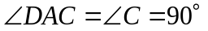，再根据角的和差即可得．
【详解】解：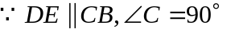，
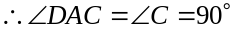，
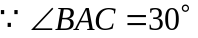，
，
故选：B．
【点睛】本题考查了平行线的性质，熟练掌握平行线的性质是解题关键．
7. 化简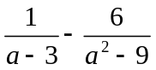的结果是（ ）
A. 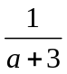 B. 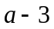 C. 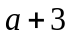 D. 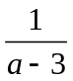
【答案】A
【解析】
【分析】先利用平方差公式通分，再约分化简即可．
【详解】解：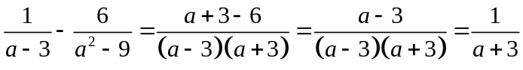，
故选A．
【点睛】本题考查分式的化简及平方差公式，属于基础题，掌握通分、约分等基本步骤是解题的关键．
8. 如图，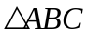内接于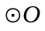，AD是的直径，若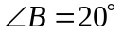，则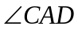的度数是（ ）
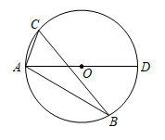
A. 60° B. 65° C. 70° D. 75°
【答案】C
【解析】
【分析】首先连接CD，由AD是的直径，根据直径所对的圆周角是直角，可求得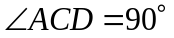，又由圆周角定理，可得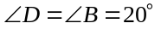，再用三角形内角和定理求得答案．
【详解】解：连接CD，
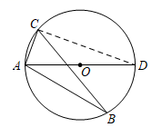
∵AD是的直径，
∴．
∵，
∴．
故选：C．
【点睛】本题考查了圆周角定理、三角形的内角和定理．熟练掌握圆周角定理是解此题的关键．
9. “二十四节气”是中华上古农耕文明的智慧结晶，被国际气象界普为“中国第五大发明”，小文购买了“二十四节气”主题邮票，他要将“立春”“立夏”“秋分”“大赛”四张邮票中的两张送给好朋友小乐．小文将它们背面朝上放在桌面上（邮票背面完全相同），让小乐从中随机抽取一张（不放回），再从中随机抽取一张，则小乐抽到的两张邮票恰好是“立春”和“立夏”的概率是（ ）
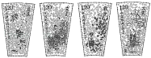
A. B. C. D.
【答案】C
【解析】
【分析】列表得出所有等可能结果，从中找到符合条件的结果数，再根据概率公式求解即可．
【详解】解：将“立春”、“立夏”、“秋分”、“大赛”的图片分别记为A、B、C、D．根据题意，列表如下：
 | A | B | C | D
A |  | （A，B） | （A，C） | （A，D）
B | （B，A） |  | （B，C） | （B，D）
C | （C，A） | （C，B） |  | （C，D）
D | （D，A） | （D，B） | （D，C）
由表格可知，共有12种等可能的结果，其中抽到的两张卡片恰好是“立春”和“立夏”的结果有2种，
故其概率为：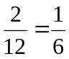．
故选：C．
【点睛】本题考查了列表法与树状图法：利用列表法或树状图法展示所有等可能的结果n，再从中选出符合事件A或B的结果数目m，然后利用概率公式计算事件A或事件B的概率．
10. 如图，扇形纸片AOB的半径为3，沿AB折叠扇形纸片，点O恰好落在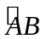上的点C处，图中阴影部分的面积为（ ）
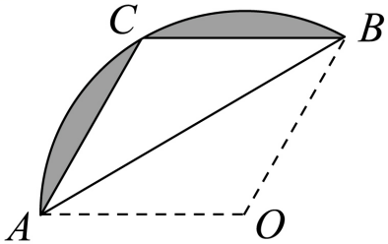
A. 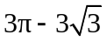 B. 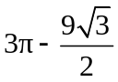 C. 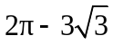 D. 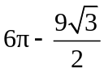
【答案】B
【解析】
【分析】根据折叠，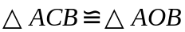，进一步得到四边形OACB是菱形；进一步由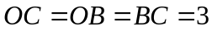得到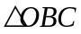是等边三角形；最后阴影部分面积=扇形AOB面积-菱形的面积，即可
【详解】依题意：，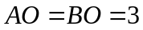
∴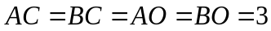
∴四边形OACB是菱形
∴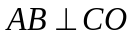
连接OC
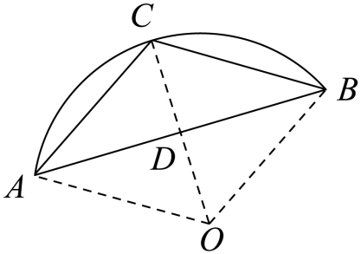
∵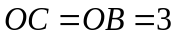
∴
∴是等边三角形
同理：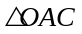是等边三角形
故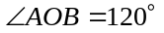
由三线合一，在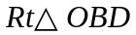中：
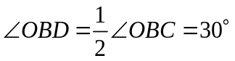
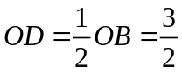
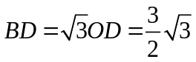
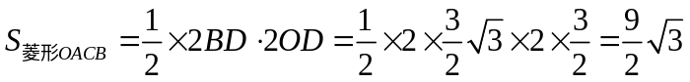
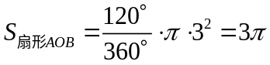
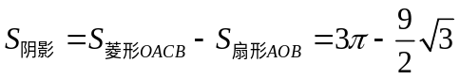
故选：B
【点睛】本题考查菱形的判定，菱形面积公式，扇形面积公式；解题关键是发现是等边三角形
二、填空题（本大题共5个小题，每小题3分，共15分）
11. 计算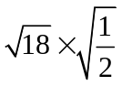的结果是________．
【答案】3
【解析】
【分析】直接利用二次根式的乘法法则计算得出答案．
【详解】解：原式＝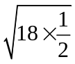
＝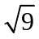
＝3．
故答案为：3．
【点睛】此题主要考查了二次根式的乘法法则，熟练掌握二次根式的乘法法则是解题关键．
12. 根据物理学知识，在压力不变的情况下，某物体承受的压强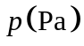是它的受力面积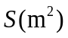的反比例函数，其函数图象如图所示，当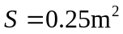时，该物体承受的压强p的值为_________ Pa．
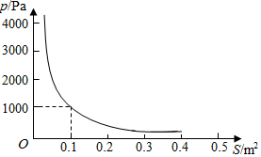
【答案】400
【解析】
【分析】先根据待定系数法求出反比例函数解析式，再把S=0.25代入，问题得解．
【详解】解：设反比例函数的解析式为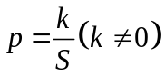，
由图象得反比例函数经过点（0.1,1000），
∴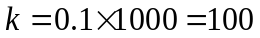，
∴反比例函数的解析式为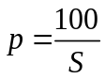，
当S=0.25时，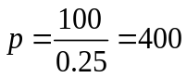．
故答案为：400
【点睛】本题考查了反比例函数的应用，理解题意，利用待定系数法求出反比例函数解析式是解题关键．
13. 生物学研究表明，植物光合作用速率越高，单位时间内合成的有机物越多，为了解甲、乙两个品种大豆的光合作用速率，科研人员从甲、乙两个品种的大豆中各选五株，在同等实验条件下，测量它们的光合作用速率（单位：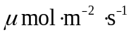），结果统计如下：
品种 | 第一株 | 第二株 | 第三株 | 第四株 | 第五株 | 平均数
甲 | 32 | 30 | 25 | 18 | 20 | 25
乙 | 28 | 25 | 26 | 24 | 22 | 25
则两个大豆品种中光合作用速率更稳定的是_________（填“甲”或“乙”）．
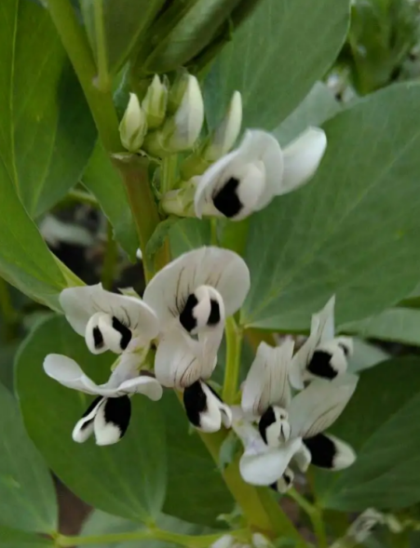
【答案】乙
【解析】
【分析】分别求甲、乙两品中的方差即可判断；
【详解】解：
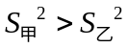
∴乙更稳定；
故答案为：乙．
【点睛】本题主要考查根据方差判断稳定性，分别求出甲、乙的方差，方差越小越稳定，解本题的关键在于知道方差的求解公式．
14. 某品牌护眼灯的进价为240元，商店以320元的价格出售．“五一节”期间，商店为让利于顾客，计划以利润率不低于20%的价格降价出售，则该护眼灯最多可降价_________元．
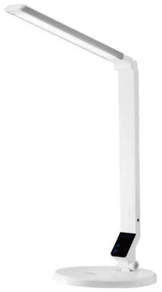
【答案】32
【解析】
【分析】设该商品最多可降价x元，列不等式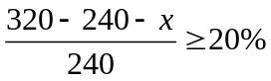，求解即可；
【详解】解：设该商品最多可降价x元；
由题意可得，，
解得：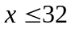；
答：该护眼灯最多可降价32元．
故答案为：32．
【点睛】本题主要考查一元一次不等式的应用，正确理解题意列出不等式是解题的关键．
15. 如图，在正方形ABCD中，点E是边BC上的一点，点F在边CD的延长线上，且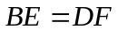，连接EF交边AD于点G．过点A作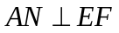，垂足为点M，交边CD于点N．若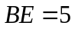，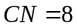，则线段AN的长为_________
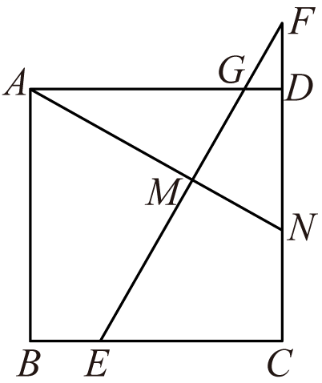
【答案】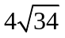
【解析】
【分析】连接AE、AF、EN，首先可证得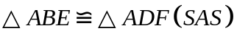，AE=AF，可证得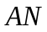垂直平分EF，可得EN=FN，再根据勾股定理即可求得正方形的边长，再根据勾股定理即可求得AN的长．
【详解】解：如图：连接AE、AF、EN，
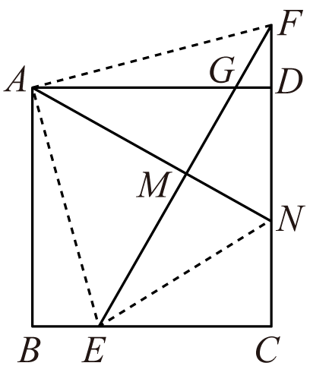
四边形ABCD是正方形
设AB=BC=CD=AD=a，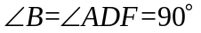，
在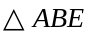与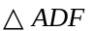中，
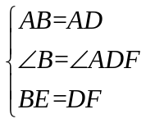
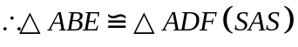，
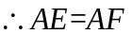，
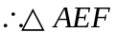是等腰三角形，
又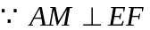，
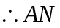垂直平分EF，
，
又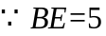，
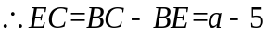，
在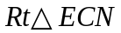中，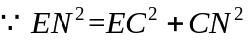，
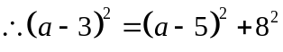，
解得a=20，
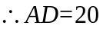，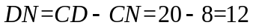，
在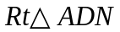中，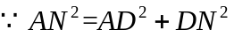，
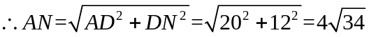，
故答案为：．
【点睛】本题考查了正方形的性质，全等三角形的判定与性质，等腰三角形的判定与性质，线段垂直平分线的性质，勾股定理，证得垂直平分EF是解决本题的关键．
三、解答题（本大题共8个小题，共75分．解答应写出文字说明，证明过程或演算步骤）
16. （1）计算：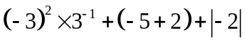；
（2）解方程组：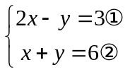．
【答案】（1）2 ；（2）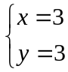 ．
【解析】
【分析】（1）先根据乘方的意义、负整数指数幂、绝对值运算，然后合并即可；
（2）利用加减消元法解方程组．
【详解】（1）解：
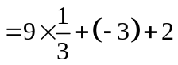
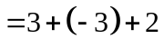
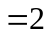；
（2）解：．
①＋②，得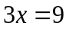，
∴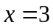．
将代入②，得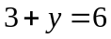，
∴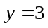．
所以原方程组的解为，
【点睛】本题考查了解二元一次方程组，以及乘方、负整数指数幂、绝对值运算．熟练掌握运算法则是解本题的关键．
17. 如图，在矩形ABCD中，AC是对角线．
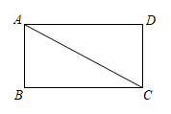
（1）实践与操作：利用尺规作线段AC的垂直平分线，垂足为点O，交边AD于点E，交边BC于点F（要求：尺规作图并保留作图痕迹，不写作法，标明字母），
（2）猜想与证明：试猜想线段AE与CF的数量关系，并加以证明．
【答案】（1）作图见解析
（2）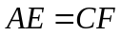，证明见解析
【解析】
【分析】（1）根据垂直平分线的尺规作图的画法，分别以A、C为圆心，以大于AC的长为半径画弧，交于两点，过两点作直线即可得到线段AC的垂直平分线．
（2）利用矩形及垂直平分线的性质，可以证得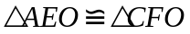，根据全等三角形的性质即可得出结论．
【小问1详解】
解：如图，
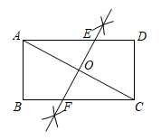【小问2详解】
解：．证明如下：
∵四边形ABCD是矩形，
∴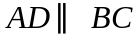．
∴．
∵EF为AC的垂直平分线，
∴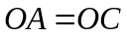．
∴．
∴．
【点睛】本题主要考查了垂直平分线尺规作图的画法、矩形的性质、全等三角形的判定和性质．
18. 2022年我国已成为全球最大的电动汽车市场，电动汽车在保障能源安全，改善空气质量等方面较传统汽车都有明显优势，经过对某款电动汽车和某款燃油车的对比调查发现，电动汽车平均每公里的充电费比燃油车平均每公里的加油费少0.6元．若充电费和加油费均为200元时，电动汽车可行驶的总路程是燃油车的4倍，求这款电动汽车平均每公里的充电费．

【答案】这款电动汽车平均每公里的充电费为0.2元．
【解析】
【分析】设这款电动汽车平均每公里的充电费为x元，则燃油车平均每公里的充电费为(x+0.6)元，根据“电动汽车可行驶的总路程是燃油车的4倍”列分式方程，解方程即可求解．
【详解】解：设这款电动汽车平均每公里的充电费为x元．
根据题意，得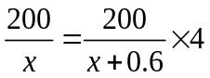．
解，得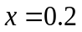．
经检验，是原方程的根．
答：这款电动汽车平均每公里的充电费为0.2元．
【点睛】本题考查分式方程的应用，分析题意，找到合适的等量关系是解决问题的关键．
19. 首届全民阅读大会于2022年4月23日在北京开幕，大会主题是“阅读新时代·奋进新征程”．某校“综合与实践”小组为了解全校3600名学生的读书情况，随机抽取部分学生进行问卷调查，形成了如下调查报告（不完整）：
××中学学生读书情况调查报告
调查主题 | ××中学学生读书情况
调查方式 | 抽样调查 |  | 调查对象 | ××中学学生
数据收集、整理与描述 | 第一项 | 您平均每周阅读课外书的时间大约是（只能单选，每项含最小值，不含最大值）  A．8小时及以上；  B．6～8小时；  C．4～6小时；  D．0～4小时． | 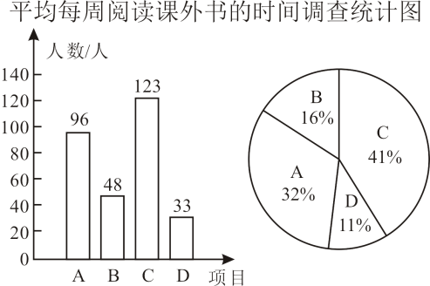
 | 第二项 | 您阅读的课外书的主要来源是（可多选）  E．自行购买；  F．从图书馆借阅；  G．免费数字阅读；  H．向他人借阅． | 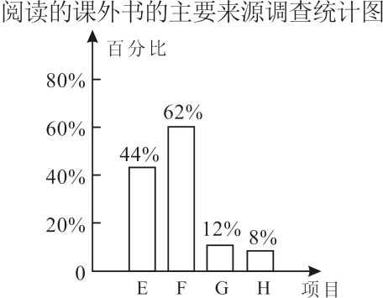
调查结论 | ……
请根据以上调查报告，解答下列问题：
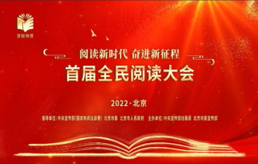
（1）求参与本次抽样调查的学生人数及这些学生中选择“从图书馆借阅”的人数；
（2）估计该校3600名学生中，平均每周阅读课外书时间在“8小时及以上”的人数；
（3）该小组要根据以上调查报告在全班进行交流，假如你是小组成员，请结合以上两项调查数据分别写出一条你获取的信息．
【答案】（1）参与本次抽样调查的学生人数为300人，这些学生中选择“从图书馆借阅”的人数为186人；
（2）1152人 （3）答案见解析
【解析】
【分析】（1）用D类人数除以所占百分比即可得到总人数；再用总人数乘以F类所占百分比，即可求解；
（2）利用样本估计总体的思想即可解决问题；
（3）从平均每周阅读课外书的时间和阅读的课外书的主要来源写出一条你获取的信息即可．
【小问1详解】
解：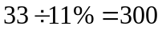（人）．
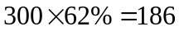（人）；
答：参与本次抽样调查的学生人数为300人，这些学生中选择“从图书馆借阅”的人数为186人；
【小问2详解】
解：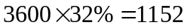（人）．
答：估计该校3600名学生中，平均每周阅读课外书时间在“8小时及以上”的人数有1152人；
【小问3详解】
解：答案不唯一．例如：
第一项：①平均每周阅读课外书的时间在“4~6小时”的人数最多；②平均每周阅读课外书的时间在“0~4小时”的人数最少；③平均每周阅读课外书的时间在“8小时及以上”的学生人数占调查总人数的32%；
第二项：①阅读的课外书的主要来源中选择“从图书馆借阅”的人数最多；②阅读的课外书的主要来源中选择“向他人借阅”的人数最少．
【点睛】本题考查条形统计图、扇形统计图、用样本估计总体，解题的关键是明确题意，找出所求问题需要的条件．
20. 阅读与思考
下面是小宇同学的数学小论文，请仔细阅读并完成相应的任务
用函数观点认识一元二次方程根的情况
我们知道，一元二次方程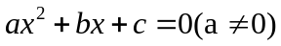的根就是相应的二次函数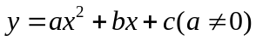的图象（称为抛物线）与x轴交点的横坐标．抛物线与x轴的交点有三种情况：有两个交点、有一个交点、无交点．与此相对应，一元二次方程的根也有三种情况：有两个不相等的实数根、有两个相等的实数根、无实数根．因此可用抛物线与x轴的交点个数确定一元二次方程根的情况
下面根据抛物线的顶点坐标（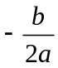，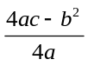）和一元二次方程根的判别式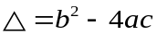，分别分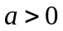和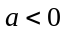两种情况进行分析：
（1）时，抛物线开口向上．
①当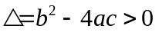时，有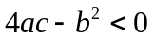．∵，∴顶点纵坐标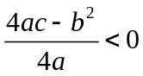．
∴顶点在x轴的下方，抛物线与x轴有两个交点（如图1）．
②当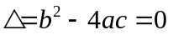时，有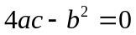．∵，∴顶点纵坐标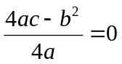．
∴顶点在x轴上，抛物线与x轴有一个交点（如图2）．
∴一元二次方程有两个相等的实数根．
③当时，
……
（2）时，抛物线开口向下．
……
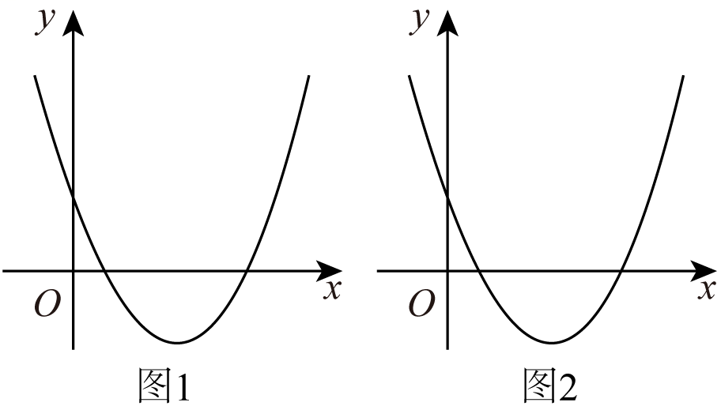
任务：
（1）上面小论文中的分析过程，主要运用的数学思想是 （从下面选项中选出两个即可）；
A．数形结合
B．统计思想
C．分类讨论．
D．转化思想
（2）请参照小论文中当时①②的分析过程，写出③中当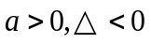时，一元二次方程根的情况的分析过程，并画出相应的示意图；
（3）实际上，除一元二次方程外，初中数学还有一些知识也可以用函数观点来认识，例如：可用函数观点来认识一元一次方程的解．请你再举出一例为
【答案】（1）AC（或AD或CD）
（2）分析见解析；作图见解析
（3）答案见解析
【解析】
【分析】（1）解一元二次方程的解转化为抛物线与x轴交点的横坐标；还体现了分类讨论思想；
（2）依照例题，画出图形，数形结合，可以解答；
（3）结合所学知识，找到用转化思想或数形结合或分类讨论思想解决问题的一种情况即可．
【小问1详解】
解：上面解一元二次方程的过程中体现了转化思想、数形结合、分类讨论思想，
故答案为：AC（或AD或CD）；
【小问2详解】
解：a>0时，抛物线开口向上．
当△=b²−4ac<0时，有4ac−b²>0﹒
∵a>0，
∴顶点纵坐标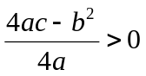﹒
∴顶点在x轴的上方，抛物线与x轴无交点（如图）：
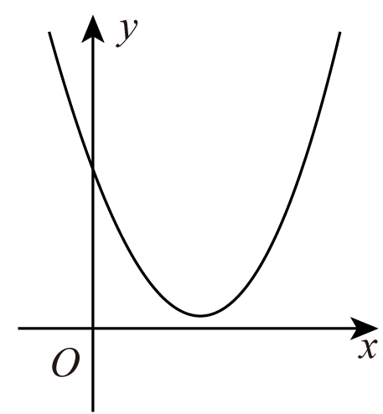
∴一元二次方程ax²+bx+c=0(a≠0)无实数根．
【小问3详解】
解：可用函数观点认识二元一次方程组的解．（答案不唯一．又如：可用函数观点认识一元一次不等式的解集，等）
【点睛】本题考查的二次函数与一元二次方程的关系，根据转化思想将一元二次方程的解的问题转化成抛物线与x轴交点的横坐标的问题，再根据数形结合的思想用抛物线与x轴的交点个数确定一元二次方程根的情况是本题的关键．
21. 随着科技的发展，无人机已广泛应用于生产和生活，如代替人们在高空测量距离和角度．某校“综合与实践”活动小组的同学要测星AB，CD两座楼之间的距离，他们借助无人机设计了如下测量方案：无人机在AB，CD两楼之间上方的点O处，点O距地面AC的高度为60m，此时观测到楼AB底部点A处的俯角为70°，楼CD上点E处的俯角为30°，沿水平方向由点O飞行24到达点F，测得点E处俯角为60°，其中点A，B，C，D，E，F，O均在同一竖直平面内．请根据以上数据求楼AB与CD之间的距离AC的长（结果精确到1m．参考数据：）．
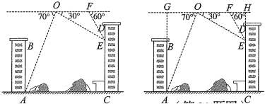
【答案】58m
【解析】
【分析】延长AB和CD分别与直线OF交于点G和点H，则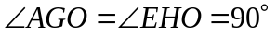，再根据图形应用三角函数即可求解．
【详解】解：延长AB和CD分别与直线OF交于点G和点H，则．
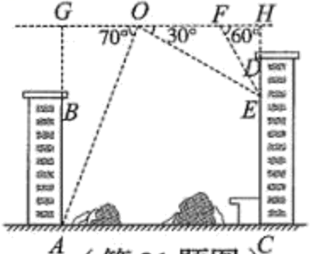
又∵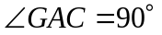，
∴四边形ACHG是矩形．
∴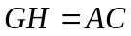．
由题意，得．
在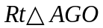中，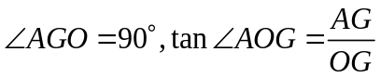，
∴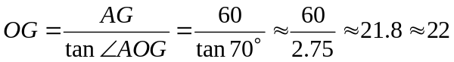﹒
∵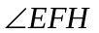是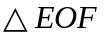外角，
∴．
∴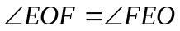．
∴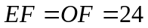．
在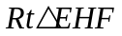中，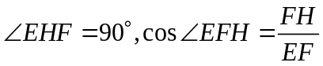
∴．
∴．
答：楼AB与CD之间的距离AC的长约为58m．
【点睛】本题主要考查三角函数的综合应用，正确构造直角三角形并应用三角函数进行求解是解题的关键．
22. 综合与实践
问题情境：在Rt△ABC中，∠BAC=90°，AB=6，AC=8．直角三角板EDF中∠EDF=90°，将三角板的直角顶点D放在Rt△ABC斜边BC的中点处，并将三角板绕点D旋转，三角板的两边DE，DF分别与边AB，AC交于点M，N，猜想证明：
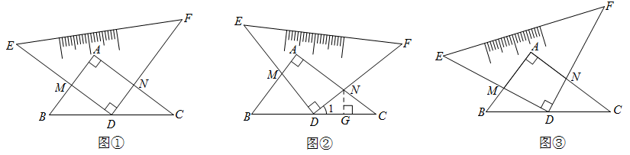
（1）如图①，在三角板旋转过程中，当点M为边AB的中点时，试判断四边形AMDN的形状，并说明理由；
问题解决：
（2）如图②，在三角板旋转过程中，当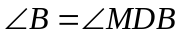时，求线段CN的长；
（3）如图③，在三角板旋转过程中，当AM=AN时，直接写出线段AN的长．
【答案】（1）四边形AMDN为矩形；理由见解析；（2）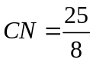；（3）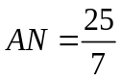．
【解析】
【分析】（1）由三角形中位线定理得到MD∥AC，证明∠A=∠AMD=∠MDN=90°，即可证明结论；
（2）证明△NDC是等腰三角形，过点N作NG⊥BC于点G，证明△CGN∽△CAB，利用相似三角形的性质即可求解；
（3）延长ND，使DH=DN，证明△BDH≌△CDN，推出BH=CN，∠DBH=∠C，证明∠MBH=90°，设AM=AN=x，在Rt△BMH中，利用勾股定理列方程，解方程即可求解．
【详解】解：（1）四边形AMDN为矩形．
理由如下：∵点M为AB的中点，点D为BC的中点，
∴MD∥AC，
∴∠AMD+∠A=180°，
∵∠A=90°，
∴∠AMD=90°，
∵∠EDF=90°，
∴∠A=∠AMD=∠MDN=90°，
四边形AMDN为矩形；
（2）在Rt△ABC中，∠A=90°，AB=6，AC=8，
∴∠B+∠C=90°，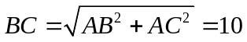．
∵点D是BC的中点，
∴CD=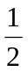BC=5．
∵∠EDF=90°，
∴∠MDB+∠1=90°．
∵∠B=∠MDB，
∴∠1=∠C．
∴ND=NC．
过点N作NG⊥BC于点G，则∠CGN=90°．
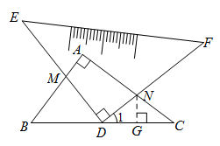
∴CG=CD=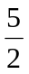．
∵∠C=∠C，∠CGN=∠CAB=90°，
∴△CGN∽△CAB．
∴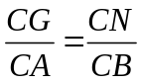，即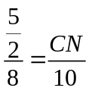，
∴；
（3）延长ND至H，使DH=DN，连接MH，NM，BH，
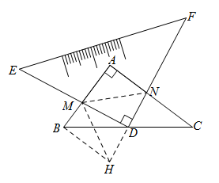
∵MD⊥HN，∴MN=MH，
∵D是BC中点，
∴BD=DC，
又∵∠BDH=∠CDN，
∴△BDH≌△CDN，
∴BH=CN，∠DBH=∠C，
∵∠BAC=90°，
∵∠C+∠ABC=90°，
∴∠DBH+∠ABC=90°，
∴∠MBH=90°，
设AM=AN=x，则BM=6-x，BH=CN=8-x，MN=MH=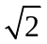x，
在Rt△BMH中，BM²+BH²=MH²，
∴(6-x)²+(8-x)²=(x)²，
解得x=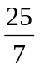，
∴线段AN的长为．
【点睛】本题考查了全等三角形的判定和性质，相似三角形的判定和性质，矩形的判定，勾股定理，解第（3）问的关键是学会利用参数构建方程解决问题．
23. 综合与探究
如图，二次函数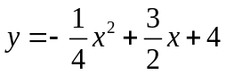的图象与x轴交于A，B两点（点A在点B的左侧），与y轴交于点C，点P是第一象限内二次函数图象上的一个动点，设点P的横坐标为m．过点P作直线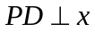轴于点D，作直线BC交PD于点E
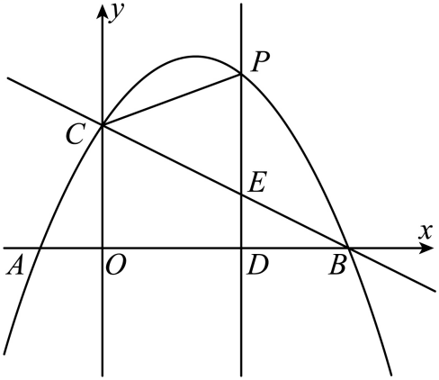
（1）求A，B，C三点的坐标，并直接写出直线BC的函数表达式；
（2）当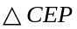是以PE为底边的等腰三角形时，求点P的坐标；
（3）连接AC，过点P作直线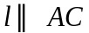，交y轴于点F，连接DF．试探究：在点P运动的过程中，是否存在点P，使得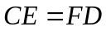，若存在，请直接写出m的值；若不存在，请说明理由．
【答案】（1）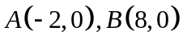，点C的坐标为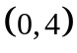；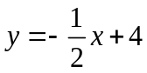
（2）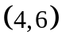
（3）存在；m的值为4或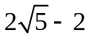
【解析】
【分析】（1）令中y和x分别为0，即可求出A，B，C三点的坐标，利用待定系数法求直线BC的函数表达式；
（2）过点C作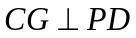于点G，易证四边形CODG是矩形，推出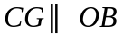，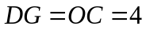，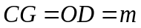，再证明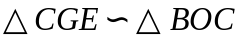，推出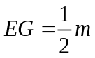，由等腰三角形三线合一的性质可以得出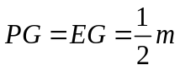， 则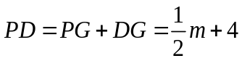，由P点在抛物线上可得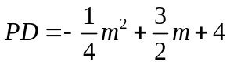，联立解出m，代入二次函数解析式即可求出点P的坐标；
（3）分点F在y轴的负半轴上和点F在y轴的正半轴上两种情况，画出大致图形，当时，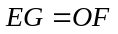，由（2）知，用含m的代数式分别表示出OF，列等式计算即可．
【小问1详解】
解：由得，
当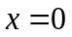时，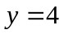，
∴点C的坐标为．
当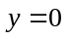时，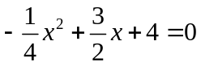，
解得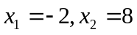．
∵点A在点B的左侧，
∴点A，B的坐标分别为．
设直线BC的函数表达式为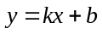，
将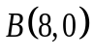，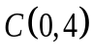代入得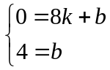，
解得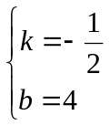，
∴直线BC的函数表达式为﹒
【小问2详解】
解：∵点P在第一象限抛物线上，横坐标m，且轴于点D，
∴点P的坐标为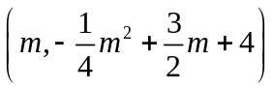，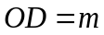，
∴．
∵点B的坐标为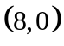，点C的坐标为，
∴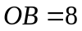，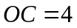．
过点C作于点G，则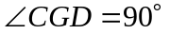．
∵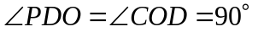，
∴四边形CODG是矩形，
∴，，．
∴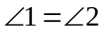．
∵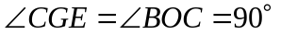，
∴．
∴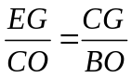，即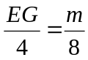，
∴．
在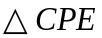中，
∵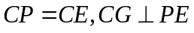，
∴．
∴，
∴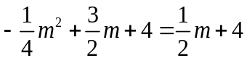
解得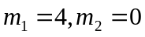（舍去），
∴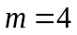．
当时，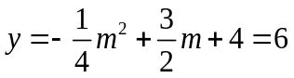﹒
∴点P的坐标为．
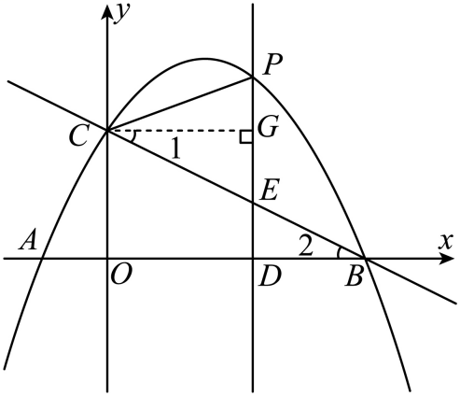
【小问3详解】
解：存在；m的值为4或．
分两种情况，①当点F在y轴的负半轴上时，如下图所示，过点P作直线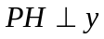轴于点H，
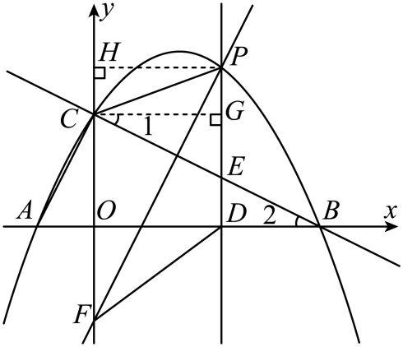
∵过点P作直线，交y轴于点F，
∴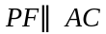，
∴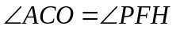，
∴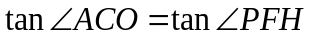，
∴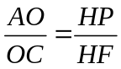，即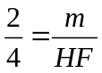，
∴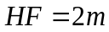，
∵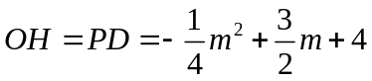，
∴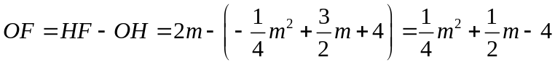，
由（2）知，．
根据勾股定理，在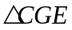中，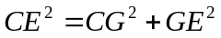，
在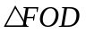中，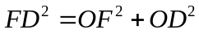，
当时，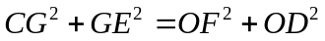，
∵，
∴，
∴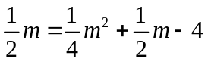，
解得或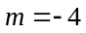，
∵点P是第一象限内二次函数图象上的一个动点，
∴；
②当点F在y轴的正半轴上时，如下图所示，
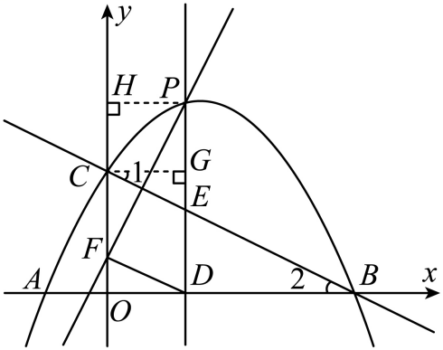
同理可得，，，，，
∴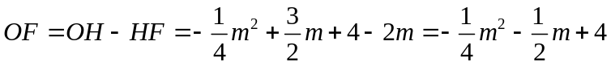
∴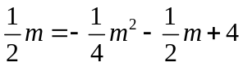，
解得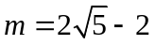或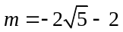，
∵点P是第一象限内二次函数图象上一个动点，
∴；
综上，m的值为4或
【点睛】本题属于二次函数综合题，考查了二次函数、一次函数、等腰三角形、矩形、勾股定理、相似三角形等知识点，第三问难度较大，需要分情况讨论，画出大致图形，用含m的代数式表示出OF是解题的关键．

